Enunciado del problema:
Un piloto de automovilismo “Desafío Ruta 40”, quiere conocer las localidades más cercanas donde cargar combustible. Dada la localidad y distancia, mostrar cuáles y cuántas distan menos de 150 km. Finalizar la carga de datos cuando la distancia es cero.
Diagrama de Flujo
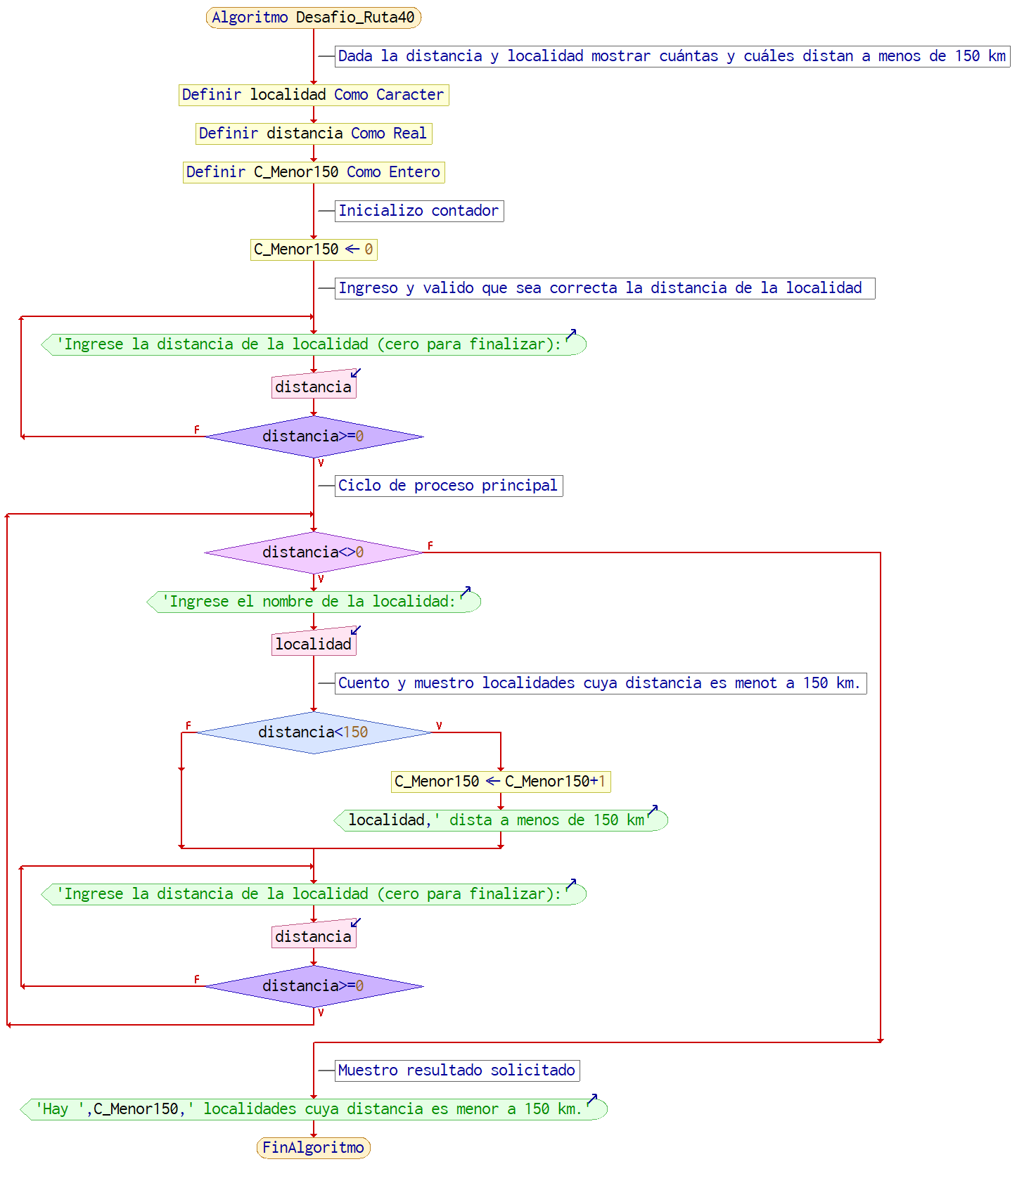
Documentación de variables:
Nombre | Descripción | Tipo de dato | Tipo de Variable
 |  |  | E | P | S
localidad | Nombre de la localidad | Carácter | X |  | X
distancia | Distancia en km | Real | X
C_Menor150 | Cantidad de localidades con distancia menor a 150 km | Entero |  | X | X

Datos para realizar la PE:
Localidad | Distancia
Chascomus | 180 km
Lezama | 130 km

Distancia | Repetir Distancia >= 0 | Mientras Distancia <> 0 | Localidad | Si Distancia < 150 | Contador: c_menor150 | Distancia
 |  |  |  |  | 0
180
 | V
 |  | V
 |  |  | Lezama
 |  |  |  | V
 |  |  |  |  | 1
 |  |  |  |  |  | -3
 | F
130
 | V
 |  | F
 |  |  | Chascomus
 |  |  |  | F
 |  |  |  |  | 0
 |  |  |  |  |  | 0
0
 | V
 |  | F
 |  |  |  |  | 0
 |  |  |  |  |  | 0

Errores:
- Falta la columna para la SALIDA
- En los títulos de las columnas de las expresiones no se debe agregar la estructura pertenecen (no va "Mientras", ni "Repetir", ni "Si", ni "Contador")
- No corresponde repetir la columna Distancia.
- En la fila 13, la condición Distancia <> 0 es Verdadera. De haber sido Falsa, no continuaría el ciclo
- En la fila 16, el contador c_menor150 no cambia su valor a cero
- En la fila 20, si Distancia<>0 es falso, no debe continuar el ciclo

